SVEUČILIŠTE U ZAGREBU

FAKULTET ELEKTROTEHNIKE I RAČUNARSTVA

**GRANICE RASTA I KAKO ZADOVOLJITI POTREBE ZA ENERGIJOM**

Okoliš i održivi razvoj

Zagreb prosinac 2014.

Sadržaj:

1. Uvod………………………..………………………..………………..…..3

2. Granice rasta ………………………..………………………..………......5

2.1 Granice rasta kroz povijest………………………………………5

2.2 Granice rasta današnjice………………………..…………….....6

3. Proizvodnja energije………………………..………………………….....9

3.1 Energija fosilnih goriva………………………..……………….10

3.2 Hidroenergija………………………..………………………….11

3.3 Nuklearna energija………………………..…………………….12

3.4 Energija vjetra………………………..…………………………13

3.5 Energija biomase………………………..………………………14

3.6 Energija sunca………………………..…………………………15

3.7 Geotermalna energija……..…………………………………….16

4. Zaključak………………………………………..………………………..17

5. Popis literature………………………………..…………………………..18

**1.Uvod**

Svaki živi organizam na zemlji, pa tako i čovjek, prilagođen je okolišu u kojem živi s ciljem da ispuni dvije evolucijske zadaće; prživljavanje i propagacija gena. Ona vrsta koja je najuspješnija u te obavljanju tih dviju zadaća bit će dominantna u okolišu koji nastanjuje, stoga ne čudi da je želja za ostavljanjem potomstva do one granice koju naše okruženje dozvalja prisutna kako i u ljudima tako i u drugim životinjama. Veliki faktor koji određuje te granice jest mogućnost opskrbnje energijom. Bilo da se radi o hrani, ili u slučaju biljaka osunčanosti, sasvim je logično da će ona vrsta koja ima pristup obilnijem izvoru energije, i efikasan način iskorištavnja iste, imati prednost.

Ako uzmemo taj pristup prema situaciji, bez rasprave je očito da su ljudi u dalekoj prednosti nad ostalim vrstama. Naime naše kognitivne sposobnosti, i sklonost inovacijama doveli su nas do raznih načina prikupljanja i gomilanja energije, kako u smislu hrane, tako i u smislu energije kojom obavljamo rad. Premda mnogi naši evolucijski rođaci imaju usporedne kognitivne sposobnosti, te u nekim područjima poput kratkoročne memorije čak i nadmašuju ljude, dosadašnjim promatranjem još nismo uočili sklonost inovacijama, pa iako su vješti u korištenju raznog oruđa, nikad do sada još nismo vidjeli poboljšanje dizajna oruđa ili metode korištenja za razliku od ljudi kod kojih je ta pojava gotovo intuitivna.

Usporedno s našom mogućnošću prikupljanja i skladištenja energije broj ljudi koji živi na zemlji je rastao, zajedno s razvojem tehnologije i metoda uzgoja hrane. Zahvaljujući kolektivnom učenju koje je u današnje digitalno doba veće magnitude nego ikada do sad, oslobođenje od fizičkog rada, te povezanost potencijalnih inovatora diljem svijeta dovodi nas u blagostanje kakvo u prošlosti nismo mogli ni zamišljati, te obavljanje naših evolucijskih zadaća nikad nije bilo lakše te je populacija u poslijednjih 100 godina narasla sedam puta više nego u proteklih 10 000 godina od početka agrarnog doba, te se do kraja 21. stoljeća predviđa da će ljudska populacija narasti do 12 milijardi stanovnika, bez indikacije prestanka rasta.

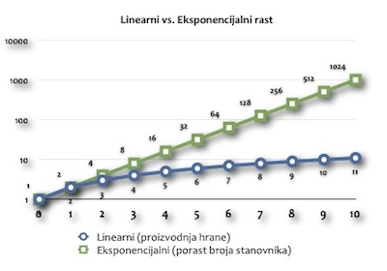

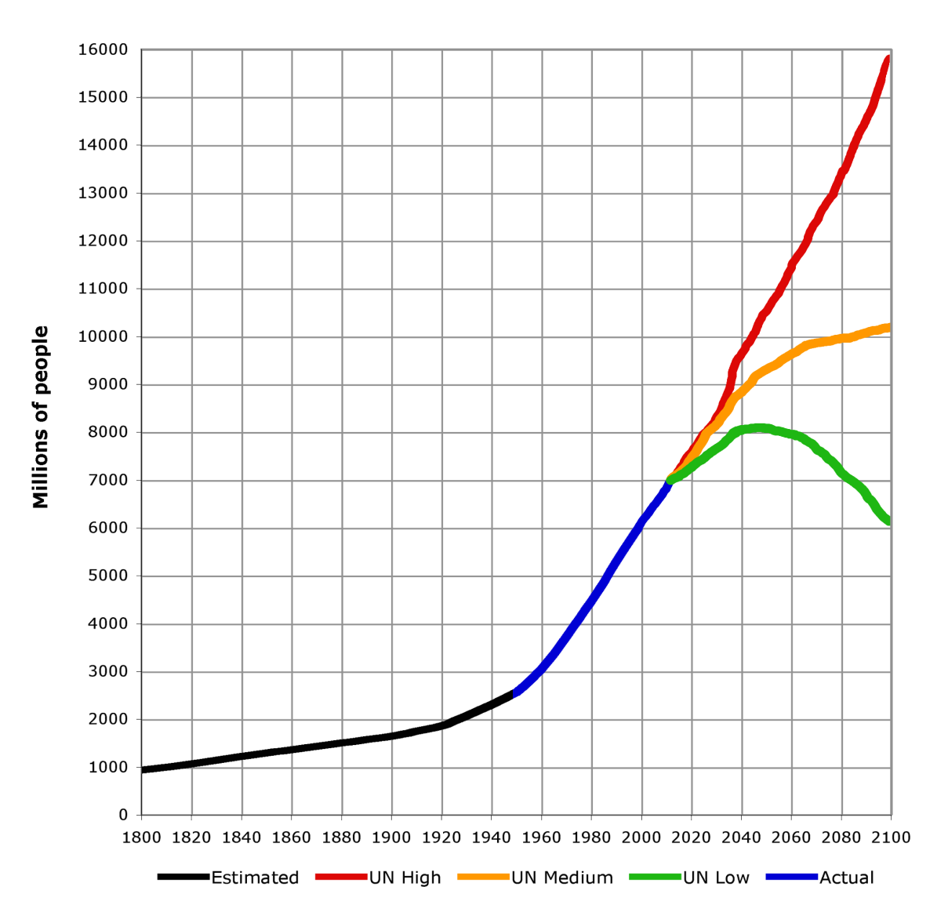

Tu dolazimo do problema koji nazivamo granicama rasta. Naime koliko god Zemlja jednom čovjeku bila nepojmljivo velika, ona je u konačnici ograničena, kako površinom, tako i dostupnom energijom koju može pružiti. Čak i ako se govori o "obnovljivim" izvorima, količina energije koja se može iz njih proizvesti ima konačnu vrijednost. Ukoliko želimo svakom čovjeku pruižiti lagodan moderan život, jasno je da će postojati određen broj ljudi koje zemlja može održivo uzdržavat, iako bi se i ta granica teoretski mogla pomicati razvojem tehnologije, nije racionalno polagat nade u to i vodit politiku kao da će sve riješiti ljudi u budućnosti.

U ovom seminaru ćemo se osvrnuti na granice rasta s povijesnog stajališta, i sa stajališta današnjice, dotaknuti se teme održivog razvoja i ostalih problema kao što su proizvodnja hrane i klimatske promjene. Što se tiče proizvodnje i opskrbnje energije istražit ćemo prednosti i mane pojedinih izvora energije, te dati zaključak kako bi bilo najprihvatljivije riješiti problem opskrbnje energijiom u budućnosti.

**2.1 Granice rasta kroz povijest**

U zadnje vrijeme sve popularnija je ideja prenapučenosti zemlje, odnosno ideja da trenutno na zemlji živi više ljudi nego što ona može uzdržati. I dok su glad u siromašnim zemljama, te loši uvijeti življenja u raznim djelovima svijeta svakako upućuju na prenapučenost, ako želimo biti vjerodostojni moramo biti oprezni s takvim izjavama, jer povijest ukazuje da koncept prenapučenosti nije toliko nov koliko mi mislimo, a očigledno se u povijesti pokazao krivim, kao što se može vidjeti u radovima filozofa 18. stoljeća Thomasa Roberta Malthusa, koji je potaknud glađu u Irskoj uzrokovanoj bolesti krumpira, i prijašnjim rastom populacije, napisao svoj rad "Esej o principima stanovništva" . Po njemu, stanovništvo se razmnožava brže nego što raste proizvodnja hrane. Uzlazni hod razmnožavanja čovječanstva ide slijedom geometrijske progresije, a proizvodnja hrane linijom aritmetičke progresije, pa su zato ljudi osuđeni na bijedu i siromaštvo ukoliko se ne preduzimu mjere ograničenja porasta stanovništva. Bez tih mjera prirodne nedaće - glad, bolesti, ratovi itd, će prirodnim putem regulirati odnos između rasta populacije i proizvodnje hrane. Međutim Malthus nije predvidio prvu industrijsku revoluciju koja je omogućila dotad neviđeni eksponencijalni porast proizvodnje, oslobodio mnoge ljude od teškog fizičkog rada i poboljšao životni standard prosječnog čovjeka višestruko. Do kraja 19. stoljeća većina ljudi uživala je standard življenja koji je bio na višoj razini od standarda kraljeva u ranom srednjem vijeku.

Poučeni poviješću i Malhtusom, vidimo da ako želimo prezentirati vjerodostojan argument o prenapučenosti moramo biti malo promišljeniji, jer inovacija može dovesti do neočekivanog poboljšanja standarda života i samim time stvoriti bolju klimu za rast ljudske populacije. I povijest je to više puta pokazala, gdje je ljudska domišljatost pomaknula granicu rasta. Primjerice procjenjuje se da životni stil čovjeka u društvu lovaca i sakupljača zahtjeva jako veliku efektivnu površinu za preživljavanje po glavi stanovnika. Tu efektivnu površinu često nazivamo i ekološkim otiskom, kao što smo rekli ekološki otisak ljudi u doba lovaca i sakupljača bio je jako velik zbog razloga što su se ljudi tada zadržavali na određenom mjestu sve dok nisu iscrpili sve izvore hrane do granice da više ne mogu uzdržavati zajednicu, te su se morali seliti do nekog drugog područja u kojem je bilo dovoljno hrane. Procjenjuje se da čitava površina zemlje bi mogla uzdržati tek 6-8 milijuna ljudi koji žive stilom lovaca i sakupljača.

Zbog toga ni ne iznađuje činjenica da se otkrićem poljoprivrede i ulaskom u agrarno doba pomaknula granica rasta, smanjio ekološki otisak, i povećao broj ljudi na zemlji. No najbitnija posljedica otkrića poljoprivede nije bila pomicanje granica, već stvaranje viška hrane. Taj višak je omogućio da više ne mora svaki čovjek proizvoditi hranu za sebe i dovelo je do potpuno novih zanimanja npr. trgovaca, obrtnika, vojnika, mislioca (filozofa) i slično. To je dovelo do prvih društvenih sustava i civilizacija, ali isto tako je bilo jako dobro za kolektivno učenje. Gdje je klasa ljudi koja je bila oslobođena od fizičkog rada donosila na svijet potencijalne inovatore koji su za uzvrat mogli dalje novim izumima pomicati granice rasta.

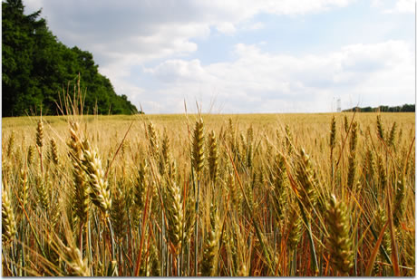

Metodom pokušaja i pogrešaka, poljoprivreda je polako postala sve efikasnija i ekološki otisak je postajao manji, što je za uzvrat pomicalo granice rasta. Višepoljni sustav u Europi je udvostručio populaciju, a upotreba gnojiva je omogućio kini da u jednoj godini imaju dvije žetve riže. No ništa nije povećalo proizvodnju kao dvije industrijske revolucije. Po prvi put u povijesti rad nije zahtijevao uprezanje mišića, bilo ljudi ili životinja, što je bio prvi pravi početak modernog života, gdje je broj ljudi koji je uzgajao vlastitu hranu konačno postao manjina. Također izumima parne lokomotive i benzinskog motora porasla je mobilnost, a radija i telefona komunikacijka povezanost, što se pozitivno odrazilo na kolektivno učenje, čiju važnost ne mogu dovoljno naglasiti.

**2.4 Granice rasta današnjice**

Vidjeli smo kako su se granice rasta pomicale u prošlosti, također smo vidjeli s kakvim su se problemima u vezi ekološkog otiska susretali naši preci. Spomenuli smo kako je kolektivno učenje zaslužno za inovacije omogućilo rast stanovništva, te bolji standard života.

Danas, svi faktori koje uzimamo u obzir kod granica rasta su nezamislivo veće amplitude nego što je bilo u prošlosti. Izum interneta omogućuje povezanost mozgova zbog koje je kolektivno učenje u dosad neviđenom porastu. Doduše porastao je i ekološki otisak, dijelom zbog toga što je izum električne struje doveo praktički neograničenu energiju u naše domove, te omogućio porast standarda života. S druge strane porast stanovništva, barem u zapadnom svijetu je pao. Uglavnom zbog financijskog opterećenja koje djeca nose sa sobom. Pa je tako od društva gdje je bilo poželjno imati djecu u što većem broju, što zbog visoke smrtnosti, što zbog toga što su djeca potencijalna radna snaga klasi ljudi koja se bavila poljoprivredom, pa su na taj način donosili novac u obitelj, napravljena tranzicija u društvo gdje su djeca poželjna u manjem broju. Isto tako želja za boljim standardom života dovela je do porasta potražnje za luksuznim dobrima, a neka dobra koja su prije bila smatrana luksuznim danas se smatraju nužnima. Život bez automobila, televizora i računala svakako je moguć, ali vjerojatnost promjena navika stanovnika je vrlo mala. Pogotovo zbog toga što bi se na takvu promjenu gledalo kao na povijesni korak unazad.

U povećanje ekološkog otiska također igra ulogu i promjena prehrane, odnosno česta konzumacija hrane koja za svoj uzgoj zahtjeva veliku efektivnu površinu, pa iako je takav način prehrane u principu održiv, jer nijedna sirovina koja ulazi u proizvodnju nije neobnovljiva, uglavnom se smatra rastrošnom i smanjuje granicu rasta.

Međutim sav taj rast i poboljšanje standarda života ostavio je svoje poslijedice na okoliš. Kako raste potreba za hranom sve veća površina zemlje je prenamjenjena poljoprivredi, površina koja je prethodno pružala stanište raznim biljnim i životinjskim vrstama, te je kao poslijedica smanjilo populaciju tih vrsta. Svaka takva promjena, iako ne nužno na negativan način, narušava prirodnu ravnotežu okoliša te ponekad može dovesti do neželjenih poslijedica, isto kao i upoznavanje novih vrsta u okolinu. Korištenje fosilnih goriva za proizvodnju energije navodi se kao uzrok klimatskim promjenama na koje naši usjevi nisu navikli, što dovodi do smanjenja uroda i danjeg povećanja ekološkog utiska, odnosno smanjenja kapaciteta Zemlje za održavanje života. Stoga ni ne čudi da se u poslijednjih nekoliko desetljeća imperativ stavlja na održivost i obnovljivost, pa se značajno ulaže u ekološki prihvatljive opcije proizvodnje energije i hrane, a kao odgovor na manjak kiše uzrokovane klimatskim promjenama ulaže se u sustave navodnjavanja i razvoj novih poljoprivrednih kultura otpornih na suše. Također budi se svijest i nas potrošača, pa sve više ljudi mjenja životne navike u skladu s održivim načinom življenja, bilo da se radi o reciklaži, smanjenjem potrošnje energije štednjom, ili nisko energetskim domovima, ljudi počinju dobivati osjećaj da je zemlja ipak ograničenog kapaciteta te da svoje želje treba uskladiti s tim.

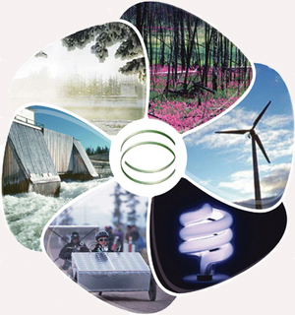

**3. Proizvodnja energije**

Pojam proizvodnje energije možda ima malo nezgodan naziv jer zakon očuvanja energije izričito govori kako se energija ne može stvoriti, ali niti može nestati, što znači da bi se ista stvar mogla reći i za potrošnju energije. No da bi izbjegli rasprave i uvođenje nove terminologije jednostavno ćemo uportrijebiti ta dva termina. Dakle da pojasnimo, pod terminom proizvodnja energije dalje u ovom tekstu smatrat ćemo konverziju nekog oblika energije kojeg ne možemo praktično iskoristiti u oblik koji možemo. Isto tako potrošnja bi bila pretvorba te proizvedene energije u rad.

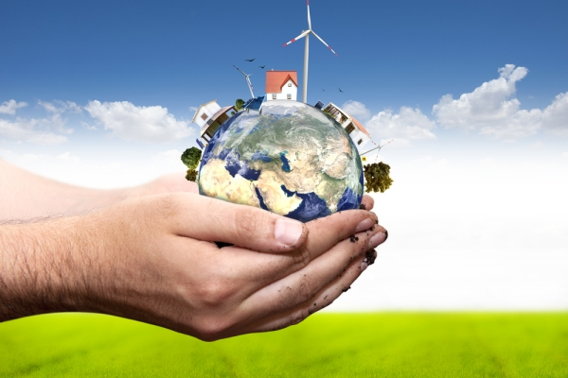

Za svrhe ovog rada energiju ćemo definirati kao sposobnosti obavljanja rada. Više od 99% ljudske povijesti glavni izvor energije bio je mišić, bio ljudski ili životinjski. Gorivo za mišić je hrana, uglavnom biljnog porijekla, a biljke su svoju energiju dobivale od sunca. Zbog toga dolazimo do zaključka da glavnina izvora energije koju ljudi koriste dolaze od sunca, što je Alfred W. Crosby detaljnije opisao u svojoj knjizi “Children of the Sun: A History of Humanity’s Unappeasable Appetite for Energy”. U kojoj je napisao “ moderna civilizacija produkt je stvaranja energetskog viška... ali neublaživ apetit čovječanstva za energijom čini riješenja prolazna, a izazov premanentan”.

U ovom tekstu koncentrirat ćemo se na proizvodnju električne energije jer je to tema koja nam je najbliža, a manje ćemo se koncentrirati na proizvodnju mehaničke energije za prijevoz izgaranjem fosilnih goriva, budući da iako igra značajnu ulogu taj se sustav po potrebi može postepeno zamijenit električnim. Pokušat ćemo navesti što je više moguće načina na koji možemo dobiti električnu energiju, te objasniti njihove prednosti i mane, te pokušati dati objektivnu ocjenu sa stajališta održivosti i praktičnosti.

**3.1 Energija fosilnih goriva**

Fosilna goriva su bez sumnje najzastupljeniji način proizvodnje električne energije. Nafta i ugljen kombinirano koriste se za proizvodnju 67% električne energije u svijeti. Niska cijena, mali troškovi održavanja i jednostavnost procesa daju prednost elektranama na fosilna goriva. Energija iz fosilnih goriva dobiva se razbijanjem kemijskih veza ugljikovih spojeva koja se pretvara u toplinu te zagrijava vodu do točke ključanja. Vodena para pokreće turbinu koja u generatoru stvara elektromotornu silu, a samim time električnu energiju. To je najzatupljeniji način proizvodnje električne energije, a tu skupinu elektrana nazivamo termoelektranama. Iako je kemijska energija nafte i ugljena u principu samo konzervirana energija sunca kojeg su upijali biljke i životinje prije 650 milijuna godina, ne gledamo na nju kao na solarnu energiju. Premda je cijena ugljena i nafte najprihvatljivija po jedinici mase, fosilna goriva nisu najpovoljniji izvor energije, ukoliko u cijenu uračunamo cijenu sankcioniranja zagađenja zraka, i štete uzrokovane klimatskim promjenama. Također fosilna goriva su vrlo ograničena i neobnovljiva sirovina. Dok su za ugljen predviđanja razna, za naftu se predviđa da ćemo, uz potrošnju kakva je danas, bez nafte ostati do kraja stoljeća.

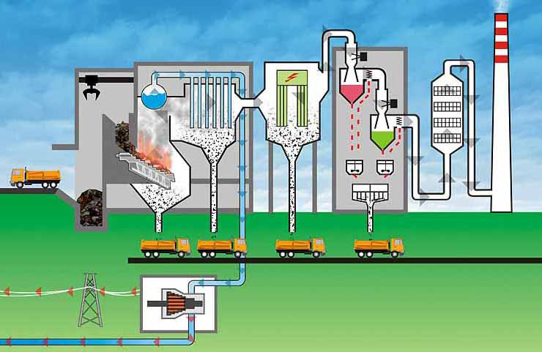

**3.2 Hidroenergija**

Turbine koje pokreću generator, ne moraju biti pogonjene vodenom parom, već isto tako mogu iskorištavati prirodan tok rijeka. Svojom usporedno niskom cijenom i velikim izlaznim snagama, najbolji su obnovljivi konkurent fosilnim gorivima. Energija toka rijeke obnavlja se kišama koje su uzrokovane isparanjem i kondenzacijom vode, dakle opet neposredno suncem, osim energije plime i oseke koje su uzrokovane prvlačnom gravitacijskom silom mjeseca, a također se koristi za proizvodnju električne energije. Što se tiče dostupnosti, kod hidroenergije susrećemo se s sličnim problemima kao i sa svim obnovljivim izvorima, a to je ovisnost o lokaciji. Dok se termoelektrana može izgraditi gdje god je potrebna, obično blizu mjesta potrošnje tako da se smanje gubici u vodovima, hidroelektrane se mogu graditi samo na lokacijama rijeka sa protokom dovoljno velikim da bi se ostvarila isplativost. Broj takvih rijeka je ograničen, a samim time i teoretska snaga koja se na svijetu može dobiti iz rijeka. S ekološke strane iako je učinak na okoliš manji nego kod termoelektrana on i dalje postoji i potrebno ga je spomenuti. Emisije ugljikovog dioksida, te samim time utjecaj na klimatske promjene pojavljuju se samo prilikom izgradnje elektrane i zanemarive su u odnosu na termoelektrane. Izgradnja brana poplavljuje okolna područja i direktno mjenja stanište. Brane također usporavaju tok rijeke i mjenjaju karakter vode u onaj bliskiji stajaćicama, kako bi se izbjegla promjena kompletnog ekosistema, određuju se minimalni protoci u kojima biljni i životinjski svijet u rijeci ostaju nepromjenjeni, taj protok naziva se biološkim minimumom i kao poslijedica smanjuje izlaznu snagu hidroelektrane. Izlazna snaga također ovisna je i o kišnim sezonama, tako da količina proizvedene energije oscilira ovisno o godišnjem dobu. Unatoč tim problemima hidroenergija je najpouzdaniji obnovljivi oblik energije.

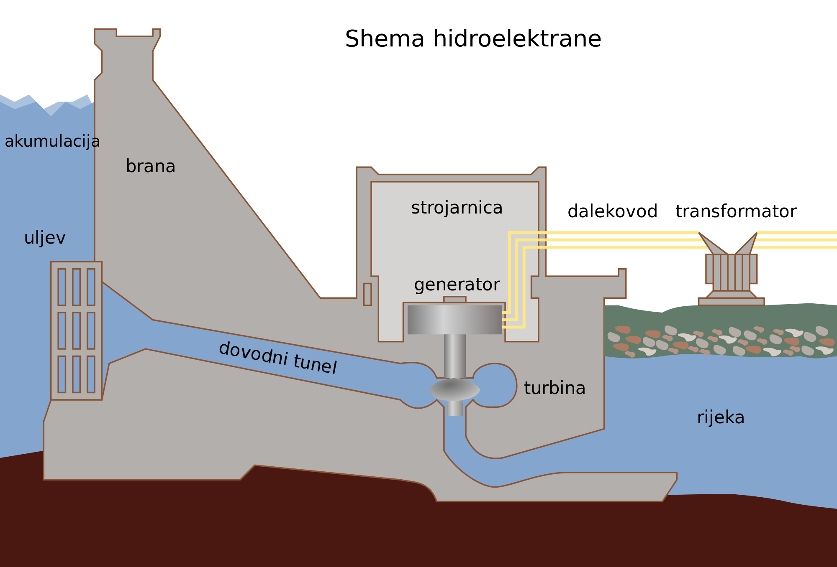

**3.3 Nuklearna energija**

Pod pojmom nuklearna energija podrazumijevaju se energija nuklearne fisije i fuzije. Najveća prednost nuklearne energije je njena gustoća energije. Jedan kilogran urana-235 sadrži istu količinu energije kao i 2000 tona ugljena, a fuzija koristeći deuterij teoretski može dati i do 20 puta više nego fisija. Princip rada nuklearne elektrane je gotovo identičan radu termoelektrane, samo što se za grijanje vode koristi drugačije gorivo.

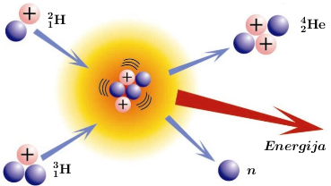

Energija dobivena fisijom poslijedica je defekta mase, pa je to jedan od rijetkih izvora energije koji nije nastao djelovanjem sunca. Prednost nuklearnih elektrana je kombinacija dostupnosti i velikih snaga po uzoru na fosilna goriva, te niske emisije ugljikovog dioksida koje susećemo kod obnovljivih izvora, prema tome utjecaj na klimatske promjene je zanemariv. Međutim otpad koji ostavlja nuklearna elektrana, iako je količinski manji, višestruko je opasniji od produkata klasičnih termoelektrana. Nuklearni otpad skladišti se u debelim betonskim spremnicima, bez mogućnosti propuštanja radijacije, te za sada ne predstavlja opasnost. Međutim sadržaj tih spremnika vremenski je dulje štetan nego što je “životni vijek” tih spremnika, pa oni kao takvi ne predstavljaju trajno riješenje. Potencijalno riješenje problema je repriceiranje otpada, koje stvara još nuklearnog goriva, te smnjuje količinu otpada. Iako se radioaktivnost otpada nije smanjila zajedno s količinom, otpad je prerađen u prihvatljiviji oblik koji ne može biti otopljen u podzemnim vodama. Taj proces iako postoji rijetko se prakticira jer se može koristiti za proizvodnju plutonija-239 i time omogućiti proliferaciju nuklearnog oružja. Još jedan problem je cijena energije proizvedene iz nuklearne elektrane, koja većinom ovisi o cijeni izgradnje same elektrane. Kako su standardi sigurnosti postroženi u slučaju nuklearnih elektrana, cijena izgradnje premašuje one svih drugih izvora, a produljenje rokova izgradnje zajedno s inflacijom dodaju na to. Također ako se govori o utjecaju na okoliš moraju se spomenuti i nesreće i cijena sankcioniranja. Nesreće iako su uz postrožene standarde sigurnosti statistički malo vjerojatno, mogu imati katastrofalan utjecaj na okolinu, područja velikih površina moraju se iseljavati, mnoštvo zdravstvenih problema za ljude koji se nalaze u neposrednoj blizini, i veliki financijski troškovi sankcioniranja štete su mogući i moraju se uzet u obzir.

**3.4 Energija vjetra**

Vjetar je zrak pogonjen mehaničkom energijom koja nastaje razlikom tlakova i temperatura u prostoru. Kako tlakovi djelom ovise o nadmorskoj visini porijeklo vjetra može se dijelom prepisati reljefu, ali kako ovisi o temperaturi uglavnom se smatra da vjetar nastaje djelovanjem sunca. Vjetar koji prolazi kroz lopatice vjetrenjače, sporiji je po izlasku nego na ulasku. Razlika kinetičkih energija tih dvaju brzina će se upotrijebiti za okretanje turbina i u konačnici biti pretvorena u električnu energiju. Maksimakni postotak energije vjetra koji lopatice vjetrenjače mogu uhvatiti prema Betz-ovom zakonu je 59.3%. Za razliku od nuklearne energije i energije fosilnih goriva, energija vjetra, kao i energija sunca, ima relativno malu gustoću, pa su za veće izlazne snage potrebne velike efektivne površine. Pa iako farme vjetra zauzimaju veliku površinu, prostor između vjetrenjača može se iskoristit kao poljoprivredno zemljište, za ispašu ili čak za stanovanje. Kao i kod svih obnovljivih izvora emisije ugljikovog dioksida su minimalne i zanemarive, međutim nedostupnost, nepredvidljivost i nefleksibilnost vjetra kao izvora energije ograničava njegovu iskoristivost barem dok se ne riješi problem skladištenja energije. Također kao i kod hidroenergije susrećemo se sa ovisnosti izlazne snage o lokaciji. Što se utjecaja na okoliš tiče, zabilježena je povećana smrtnost populacije ptica u području farmi. Cijena električne energije proizvedene vjetrom najviša je od svih izvora koje koristimo. Razlog tomu je mala količina proizvedene energije, koja je uvjetovana vremenom. Zbog toga većina zemalja koja proizvode električnu energiju iz vjetra moraju subvencionirat cijenu kilovata.

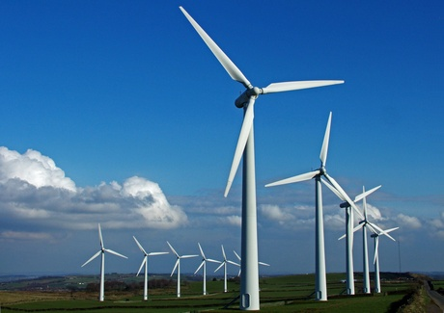

**3.5 Energija biomase**

Biomasa je gorivo organskog porijekla koje je za razliku od fosilnih goriva uzgojeno u puno bližoj prošlosti. Kako se u ovom radu koncentriramo na proizvodnju električne energije, proizvodnju biodizela i bioetanola ćemo samo spomenuti jer se oni uglavnom koriste za pogon vozila. Oblik biomase koji se koristi za proizvodnju električne energije uglavnom su peleti od prerađenog drveta. Kao izvor goriva koristi se zemlja koja se ciklički pošumljava i sječe tako da je takav oblik goriva u načelu održiv. Kako drveće energiju skladišti fotosintezom, opet govorimo o posrednoj energiji sunca. Termoelektrane na biomasu u principu ne razlikuju se od klasičnih i proces je identičan onom koji koristi ugljen izuzev goriva. Što se tiče emisija ugljičnog dioksida one su usporedne s onima kao i kada se koristi ugljen, međutim budući da se konstantno pošumljava za proizvodnju goriva, uzima se da novo uzgojeno drveće iz atmosfere uzme otprilike jednaku količinu ugljikovog dioksida koliko je ispuštena iz elektrane, pa se biomasa uglavnom smatra co2 neutralnim gorivom. Dok je dostupnost puno manje ograničena od primjerice vjetra, lokacijski je ograničena samo na područja povoljna za pošumljavanje. Fleksibilnost također nije problem jer se proizvodnja može prilagodit potrošnji. Negativna strana biomase je to što ima najmanju gustoću energije od svih izvora, pa površinom zauzima čak više i od vjetroelektrana. Utjecaji na okoliš su minimalni.

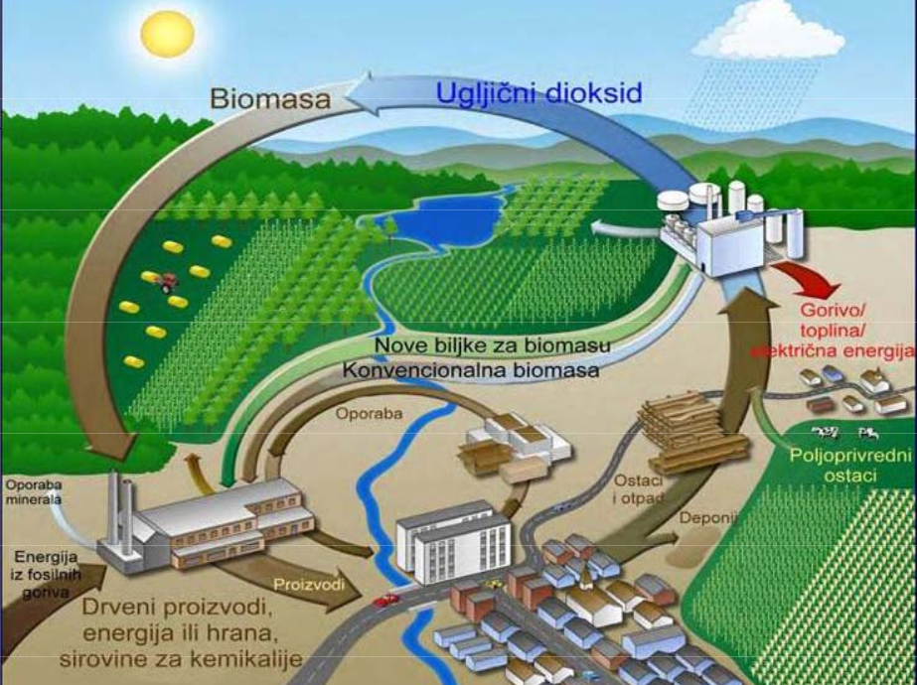

**3.6 Energija sunca**

Kroz prošle primjere, vidjeli smo da je većina izvora koje koristimo za proizvodnju električne energije, dobilo svoju energiju od sunca. Pretvorba sunčane energije u električnu može se izvesti na dva načina; prvi način je korištenje sunca za grijanje vode, koja onda ključa i obavlja identične pretvorbe kao i termoelektrana, drugi način je direktna pretvorba fotoelektričnim efektom. Kao i kod ostalih obnovljivih izvora emisije ugljikovog dioksida su minimalne i zanemarive. Utjecaj solarnih elektrana na okoliš odnosi se samo na površinu koju elektrana zauzima. Problemi s kojima se susrećemo kod solarnih elektrana su isti ko oni s kojima se susrećemo i kod vjetra; dostupnost fleksibilnost i mala gustoća energije. Solarna elektrana može proizvoditi energiju samo preko dana, a prilikom naoblake smanjuje se iskoristivost, zbog male iskoristivosti fotonaponskih ćelija isplativo je graditi elektrane samo na područjima velike osunčanosti, pa je tu i lokacijski faktor. Uzmemo li da je prosječna učinkovitost panela oko 15%, a prosječna insulacija primjerice u hrvatskoj oko 400 W/m2 , dobivamo prosječnu izlaznu snagu od 60 W/m2 što znači da moramo zauzeti veliku površinu za dobivanje dovoljne izlazne snage. Također kao i kod vjetra problem je što se proizvodnja električne energije ne može prilagodit potrošnji, pa se u nekim trenucima proizvodi više energije nego se troši, a nekad manje, pa se potražnja treba zadovoljit nekim drugim izvorom. Taj problem bi se mogao riješiti boljim metodama skladištenja energije od današnjih.

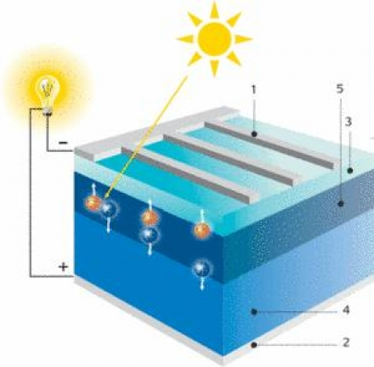 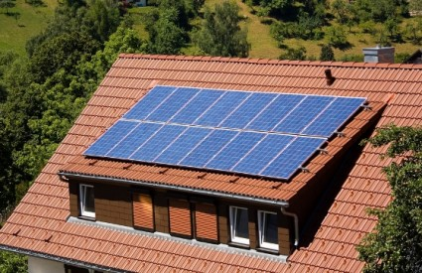

**3.7 Geotermalna energija**

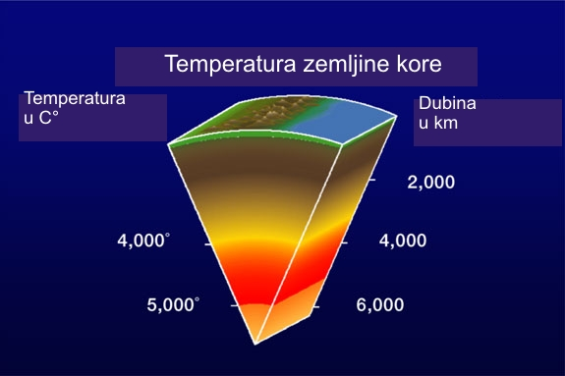

Geotermalna energija je toplinska energija Zemljine tekuće jezgre. Ta toplina je dijelom zaostala energija od formiranja Zemlje (20%), a dijelom nastaje radioaktivnim raspadima unutar jezgre (80%), te je jedan od rijetkih izvora koji porijeklom nije posredovan suncem. Proces pretvorbe u električnu energiju je jednak onome u termoelektranama. Geotermalna vrela ispuštaju stakleničke plinove u atmosferu, ali te količine su puno manje onih ispuštenih izgaranjem fosilnih goriva, osim toga poslijedice na okoliš su minimalne, te se geotermalna uglavnom smatra ekološki prihvatljivim izvorom energije. Što se dostupnosti tiče povijesno se geotermalna energija mogla iskorištavat samo u neposrednoj udaljenosti od rubova tektonskih ploča, te se uglavnom koristila za grijanje domova. Napretkom tehnologije bušenja dostuonost geotermalne energije se povećala, ali je još uvijek ograničena na mjesta gdje je zemljina kora tanja. Za razliku od energije sunca i vjetra geotermalna se može proizvoditi cijele godine i proizvodnja se može prilagoditi potrošnji, a cijenom i izlaznom snagom je usporediva sa energijom fosilnih goriva.

**4. Zaključak**

Promatranjem granica rasta kroz povijest zaključili smo da one nisu fiksne, te da one ovise o tehnologijama proizvodnje hrane i energije. Iako je Zemlja površinski ograničena razvoj tehnologije bi potencijalno mogao smanjiti ekološki otisak i pomaknuti granice rasta. Pokazali smo isto da se granice rasta mogu mjenjati našim životnim navikama i željenom kvalitetom života. Naglasili smo važnost održivog življenja kako se Zemljin kapacitet nebi smanjio u budućnosti. Također vidjeli smo da je kvaliteta života uvjetovana našim kapacitetom proizvodnje energije. Kako je većina električne energije dobivena iz fosilnih goriva koji su neobnovljivi, te kako je takav način proizvodnje neodrživ i štetan za okoliš moramo naći alternativu. Kako je pouzdanost, dostupnost, velika gustoća energije i niska cijena bila odlika fosilnih goriva, zamjeniti to mjesto biti će teško. Jedini izvor koji ispunjava sve te uvijete je nuklearna, međutin ona sa sobom nosi rizik od proliferacije nuklearnog oružja, te rizik od ekološke katastrofe u slučaju nesreće. Energije sunca i vjetra zavisne su o lokaciji, niska iskoristivost u kombinaciji sa malom gustoćom energije donosi poteškoće u zadovoljavanju potražnje, što ih uz visoku cijenu energije čini neprihvatljivim dok se ne riješi problem skladištenja energije. Geotermalna energija, i energija biomase iako imaju pouzdanost, pate od dostupnosti i male gustoće energije. Iz svega toga zaključujemo da ne postoji jedan idealni izvor energije, te da će se fosilna goriva vjerojatno zamjeniti kombinacijom navedenih. No živimo u doba eksponencijalnog razvoja u znanosti i tehnologiji. Novi reaktori sa tekućim gorivom bi mogli učiniti nuklearne elektrane sigurnijima i smanjiti količinu izlaznog otpada, a kako se svjet sve više globalizira, strah od proliferacije sve je manji pa i reprocesiranje nuklearnog otpada neće biti problem. Također eksperimenti s fuzijom bi mogli upoznati čovječanstvo s potpuno novim izvorom energije. Istraživanja s grafenom i nano tehnoligiji vode ka otkriću super-kondenzatora koji bi upravo mogao biti riješenje problema skladištenja energije, te dati veću ulogu energiji sunca i vjetra, a razvoj tehnologije bušenja bi mogao povećati količinu dostupne geotermalne energije. Praktičnost fosilnih goriva kad je u pitanju prijevoz može se zamijeniti biodizelom i bioetanolom. Potencijalnih riješenja je mnogo, a da bi se ta riješenja ostvarila potrebni su nam inovatori, te će edukacija u konačnici pružiti kvalitetan život svim ljudima svijeta.

**5. Popis literature:**

1. [http://hr.**wikipedia**.org](http://hr.wikipedia.org)
2. <http://www.efikasnost.com>
3. <http://oie.mingo.hr>
4. <http://www.etwoenergy.com>
5. <http://www.croenergo.eu>
6. <http://www.mojaenergija.hr>